生命科学学院2019级研究生新生入院教育大会顺利召开

9月6日上午，中南大学生命科学学院2019级研究生新生入院教育大会在湘雅医学院新校区图书馆报告厅隆重举行。湖南省政协副主席，南华大学校长、生命科学学院学科带头人张灼华校长，学院领导刘静，黄菊芳，许林勇，李家大，李善妮，项荣，陈超，各系系主任，研究生导师，学工办老师，全体2019级研究生新生参会。院党委副书记许林勇主持大会。
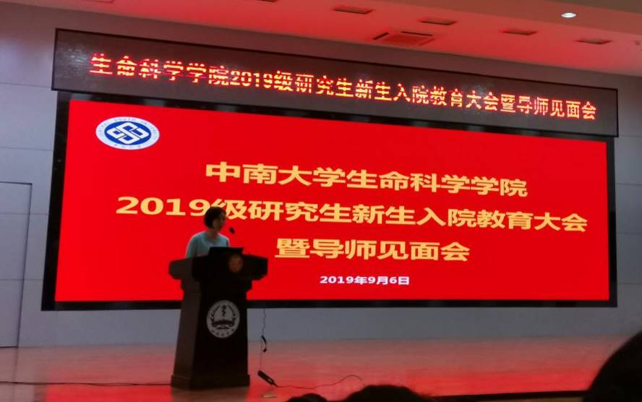
大会在庄严的国歌声中缓缓拉开序幕。首先,院党委书记刘静教授代表学院对2019级研究生新生的到来表示热烈的欢迎，并向同学们提出了作为新时代的研究生的要求。刘静书记跟同学们强调作为一名中南人生科人，一言一行代表着学校和学院，要像保护自己的眼睛一样去维护学校和学院的声誉形象。

“要怀着‘干一行爱一行’的精神态度去对待自己的选择，在科学研究中去不断挖掘自己的兴趣点兴奋点，这样才有动力去刻苦钻研。”张灼华校长在讲话中如此语重心长的跟研究生新生说道。张灼华校长鼓励同学们对科研要保持长期的热情，只有这样才能支撑大家去实现科学研究的突破和收获。张灼华校长最后寄语2019级研究生新生：唯有热爱，才会坚持；唯有坚持，才能成就。
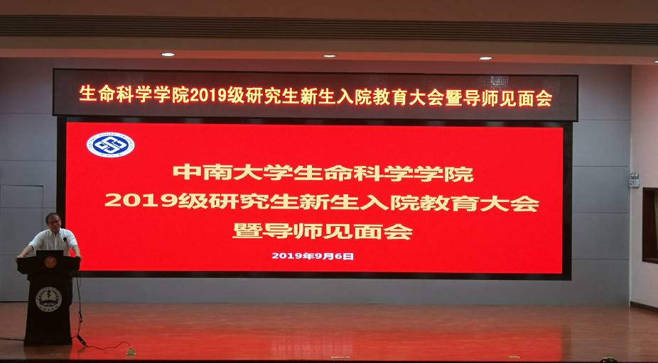

巩薇同学作为新生代表在大会上发言：“融入中南，值得我们自豪一生，但这份自豪的来源更应是我们收获的知识、能力和勇于担当、追求卓越的拼搏精神。”张树冰教授作为教师代表在大会上勉励2019级研究生新生要努力将自己打造成一名高素质的研究型人才，为促进学院的蓬勃发展和中南大学“双一流”建设添砖加瓦。

黄菊芳院长在大会上向2019级研究生新生表达期许：希望同学们要注重科研合作、增进与导师之间的联系；要时常回顾自己的努力付出，坚持自己的选择，向把一生都奉献于科研事业的夏家辉院士看齐；不要满足于某个阶段或是某些成绩，要不断突破和进取。
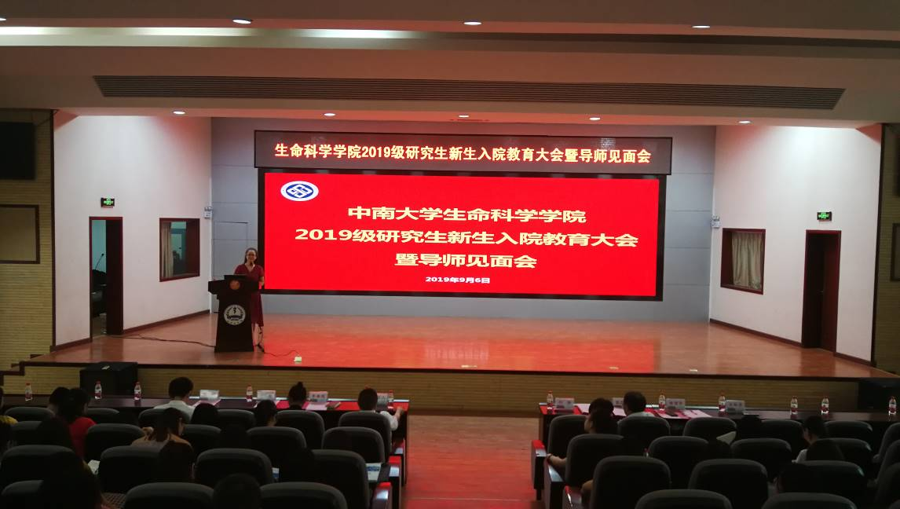
领导师生合影留念后，唐珂老师给2019级研究生新生详细解读了中南大学研究生手册。最后，学院党委许林勇副书记给新生进行了全面深入的安全教育。至此，中南大学生命科学学院2019级研究生新生入院教育大会暨导师见面会圆满结束。
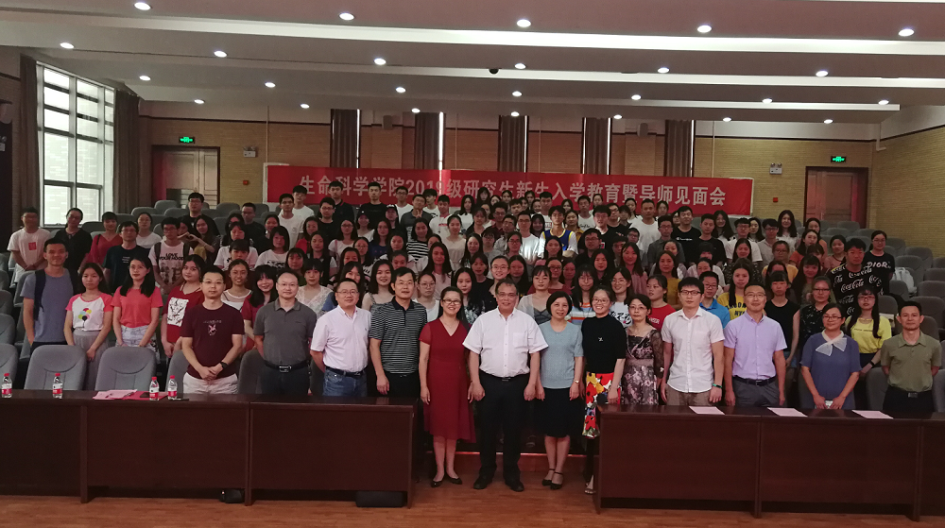

（作者：李跃辉 陈梅明）

